西安市企业研究与实验发展费用归集系统

用户使用手册

承建单位：西安中霖信息科技有限公司
日 期：[2024/1/31]

企业数据上报

注册账号
打开网址“http://rd.xacysq.com/”，点击右上角“注册”，在注册页面输入账号、密码、确认密码及验证码，点击“注册”可成功注册账号。
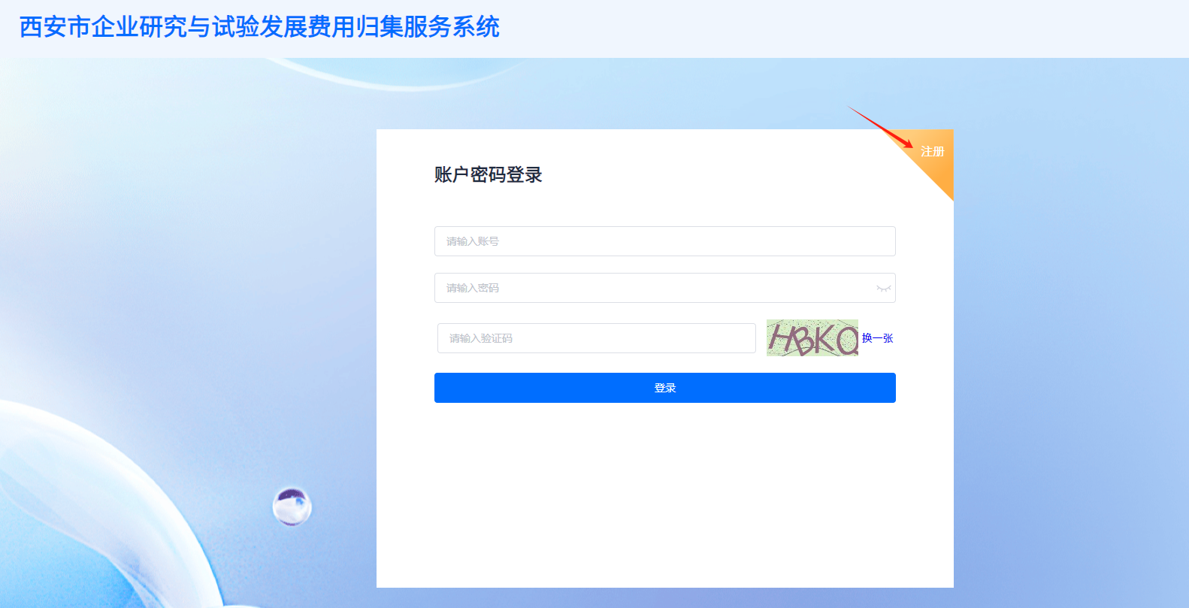
图 1-1 注册入口
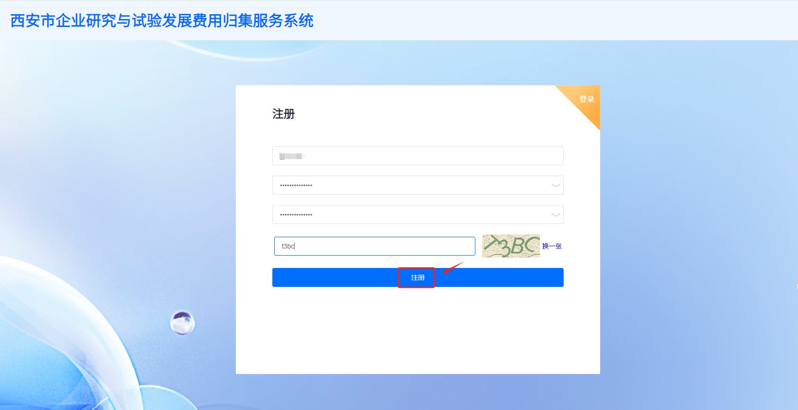
图 1-2 注册用户

登陆
输入注册的账号、密码及验证码，点击“登陆”可登陆系统。
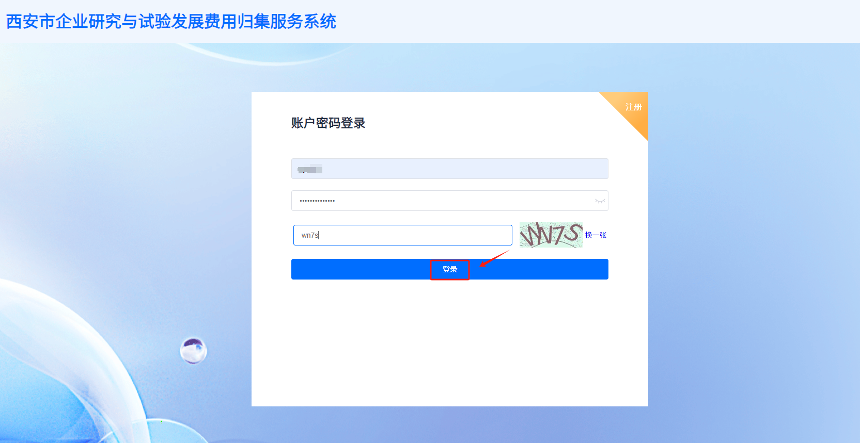
图 1-3 登陆

填写基本信息
在基本信息页签，填写基本信息，点击“提交”。注：带星号的信息必填；提交后需西安市科技局审核并关联服务机构后方可填写上报数据。
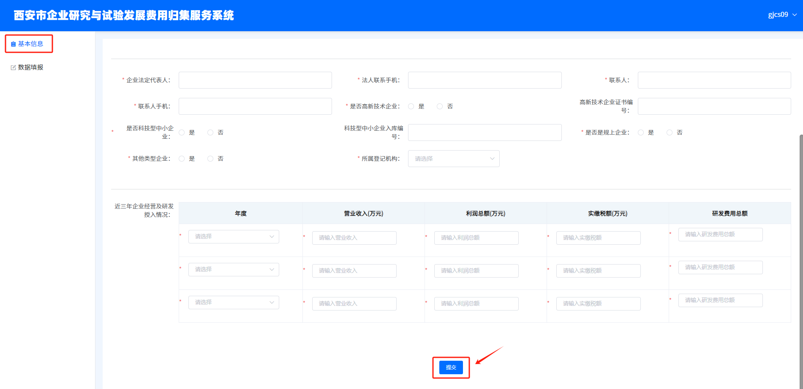
图 1-4 填写基本信息并提交

填写上报数据
选择左侧导航栏“数据填报”，点击“添加”，进入填报页面，选择上报年份，填写相关数据信息并提交。 注：数据填报填写中，可点击“保存”数据，在列表点击“编辑”可继续填写；提交后的数据不可修改，审核员驳回后可修改再次提交。
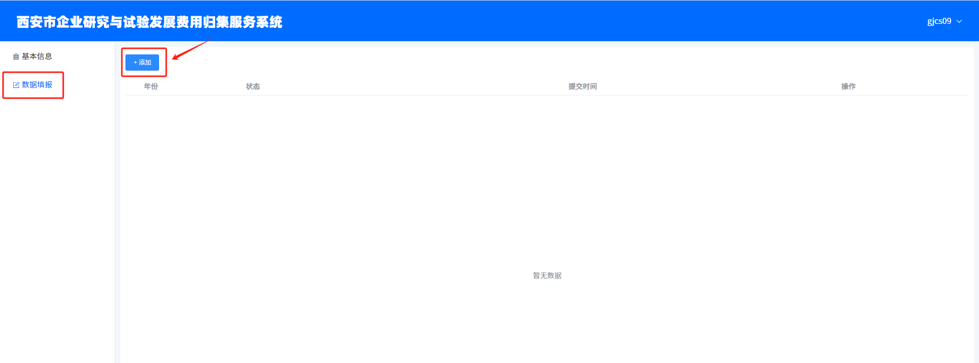
图 1-5 添加数据
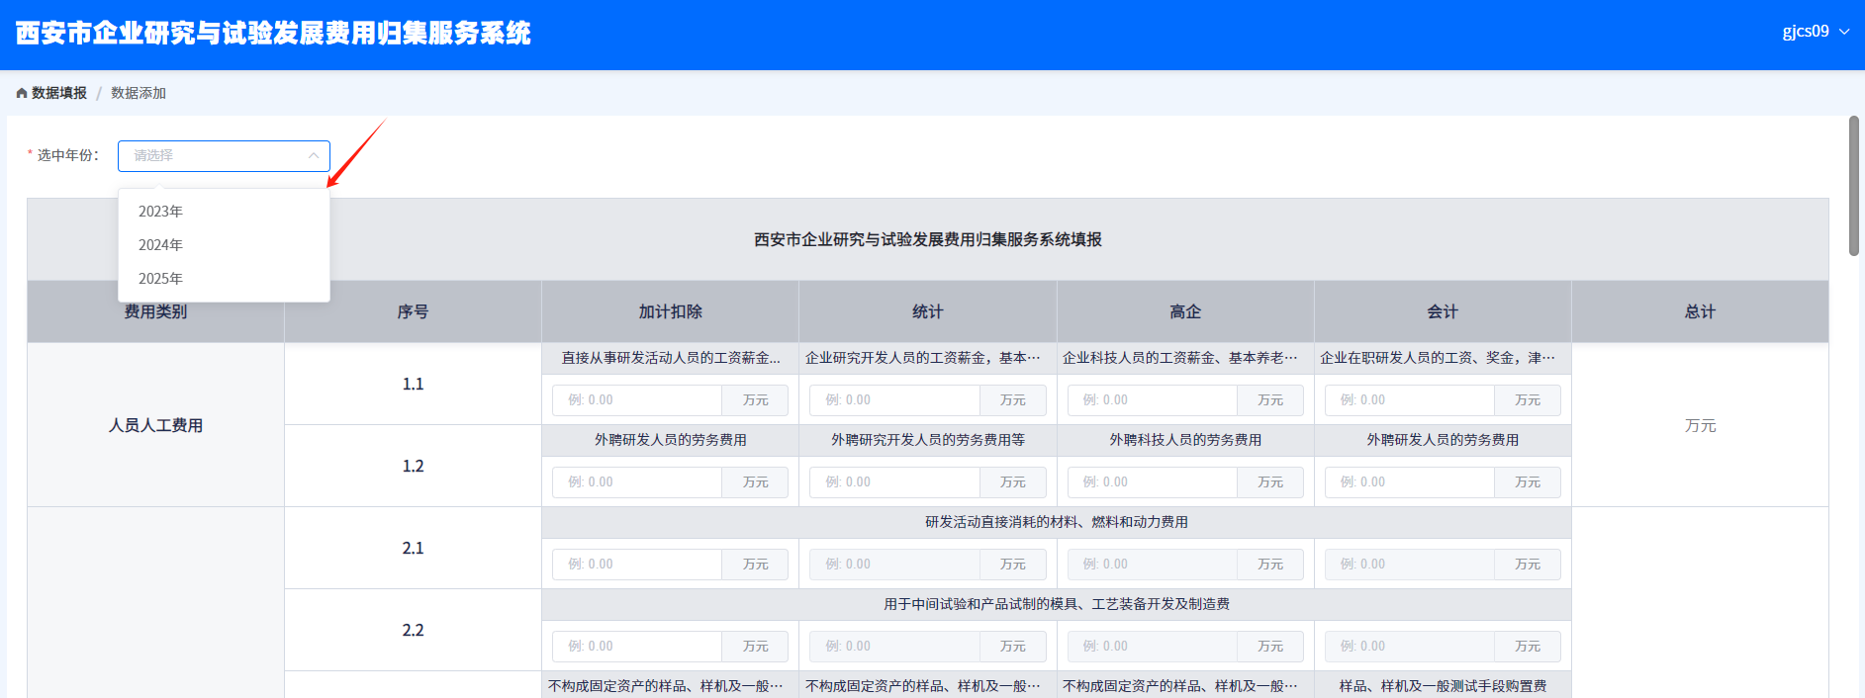

图 1-6 选择年份
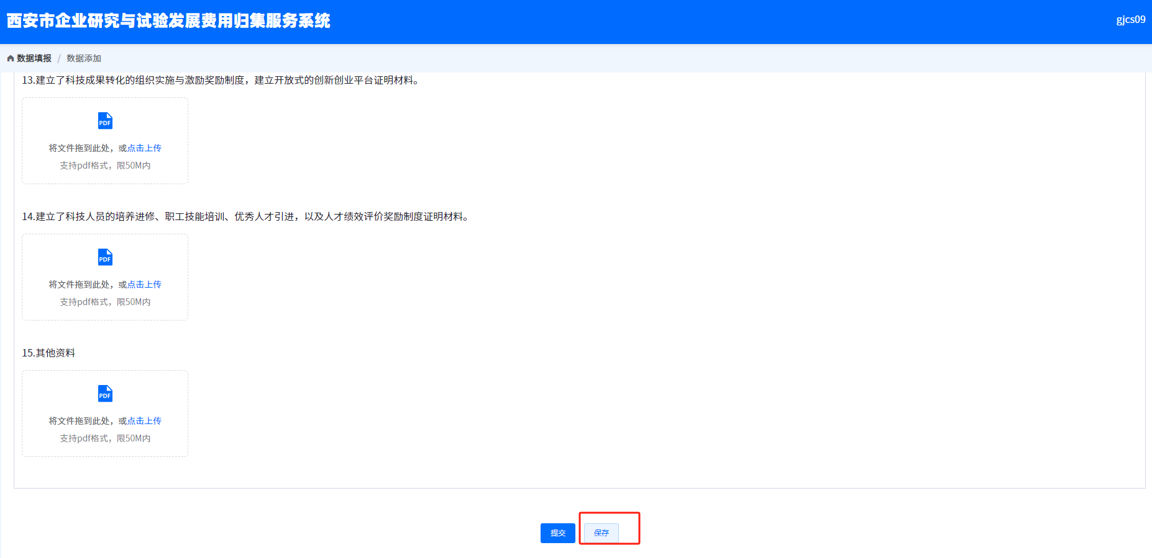
图 1-7 保存数据
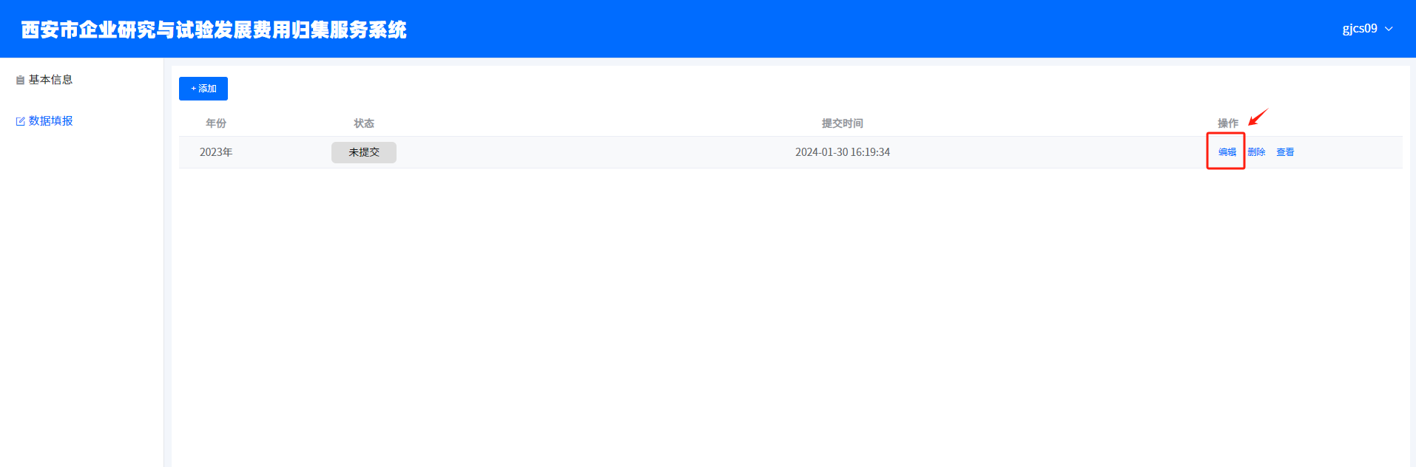
图 1-8 修改数据
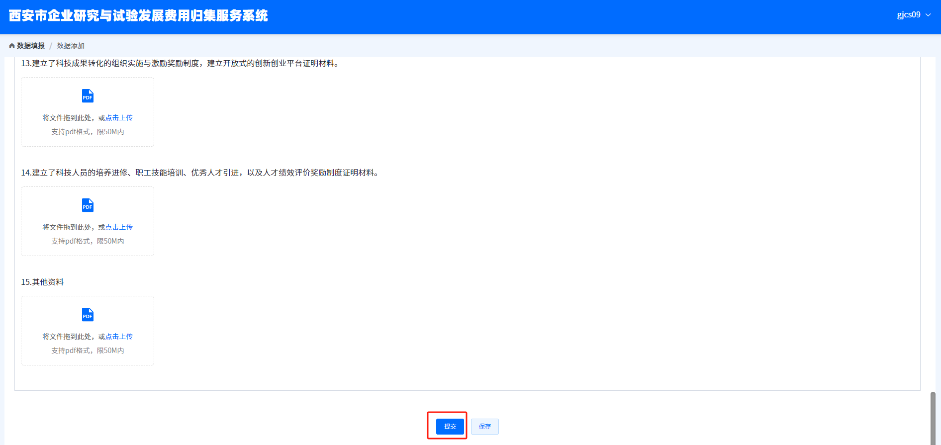
图 1-9 填写信息并提交

提交后的数据，可点击审核状态，查看审核流程及进度。
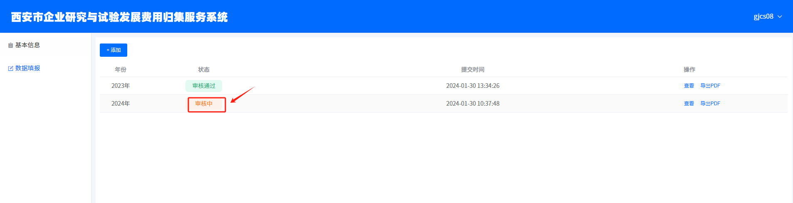
图 1-10 查看审核进度
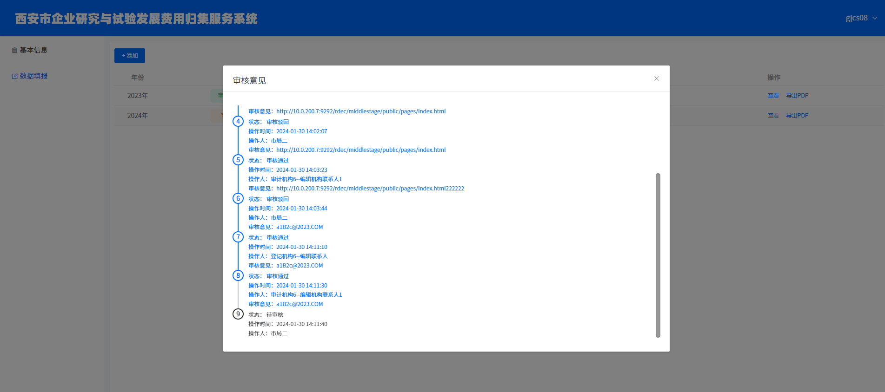
图 1-11 查看审核进度

